高島平緑地（高島平九丁目地区）トライアル・サウンディング利用申請書
民間事業者用

令和 年 月 日現在

（１）応募者の基本情報
（ふりがな）
会社名または団体名
（グループでの応募の場合）
グループ名および代表団体名・構成団体名

（代表団体の）所在地
（ふりがな）
連絡窓口となる担当者名
同、電話番号
同、メールアドレス
（代表団体の）設立年月日 | 年 月 日
（代表団体の）社員数  もしくは団体の所属人数 | 人
（代表団体の）事業概要

（グループでの応募の場合）
代表団体および構成団体の
役割分担

（２）提案内容
利用希望日
年 月 日（ ） 時 分 から

年 月 日（ ） 時 分 まで（ 日間）
（その他特記事項があれば記入）

実施内容 ※以下の該当する内容に✔︎をつけてください（複数選択可）
□アート
□音楽・映画・演劇
□飲食
□緑地の新たな活用に資する取組み
□緑地の維持管理に資する取組み
□子どもの遊びや体験（プレイパークや自然体験、絵本を用いた活動など）
□地域の方の居場所となる取組み
□農・園芸体験やそれらに関する取組み
□スマートシティ（DX・ロボティクス・モビリティ等）に繋がる取組み
□上記に類するもの
内容詳細 ※資料があれば添付してください。
応募動機

利用時の配置図
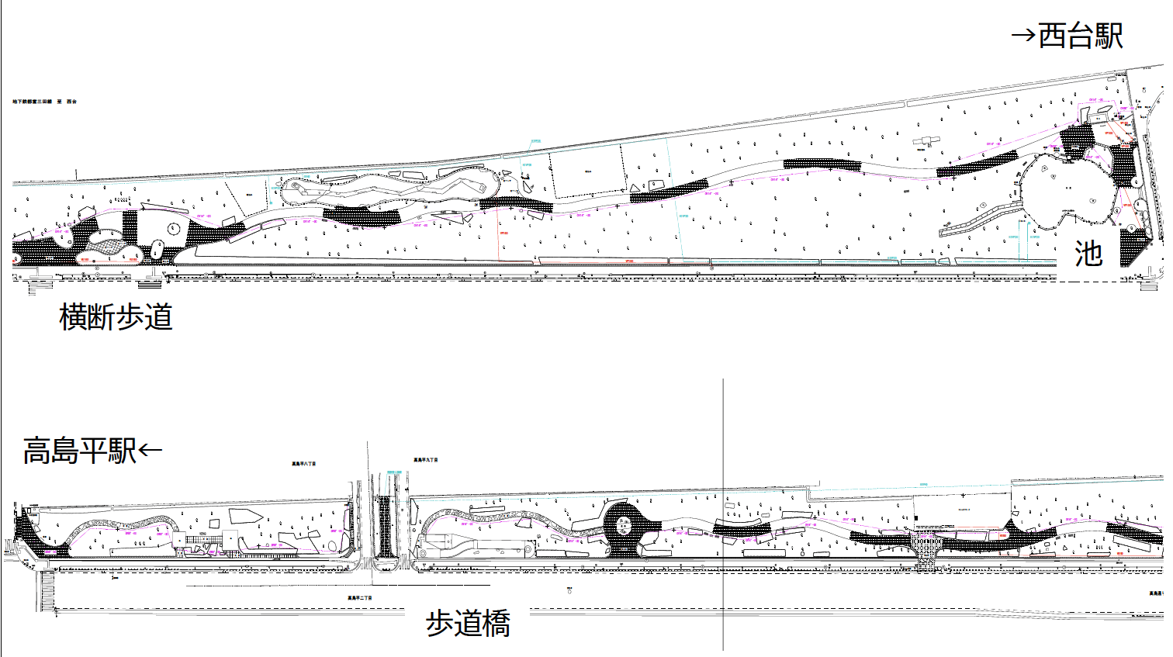
備考（什器のレンタル希望の場合もこちらに記入してください。例：スツール×10）

安全管理等に関する注意事項（チェックリスト）

1．基本安全・運営
□ 実施中は責任者または代理者が常駐する。
□ 救急・警察・区担当の連絡先一覧を携行し、スタッフ全員と共有した。
□ 避難導線・集合場所を事前に確認し、来場導線をふさがない配置とした。
□ 天候急変（強風・雷雨・高温）時の中止／縮小判断基準を定めた。
□ 実施後は原状回復（清掃・養生撤去）を行う。

2．設備・設置物
□ タープ・テントは重り（目安：1本脚あたり10kg以上）で確実に固定し、風対策を行う。
□ 電源コード・ペグ等のつまずき防止（養生マット・コーン等）を施した。
□ 発電機・バッテリーは安全な離隔・防炎マット等を確保した（必要時）。
□ 芝生・樹木・施設に過度な荷重や打ち込みを行わない。

3．交通・車両（該当する場合）
□ 車両の進入・搬入出時間帯は区の指示に従い、徐行・誘導員配置を行う。
□ 来場者動線と車両動線が交差しないよう計画した。

4．火気・調理・食品（該当する場合）
□ 直火禁止。火気・LPガス使用は事前許可の範囲内で行う。
□ 消火器（規格品）を設置し、使用方法を把握した。
□ 食品衛生（手洗い・保冷・加熱・アレルゲン表示等）を遵守する。
□ 酒類の提供は区の方針・法令に従い、必要許可の有無を確認した。

5．騒音・景観・近隣配慮
□ 音量は周辺環境に配慮し、区の基準・指示に従う。
□ サイン・のぼり等は景観に配慮し、設置場所・数量は最小限とする。

6．廃棄物・環境配慮
□ 持ち込んだ物・発生したゴミは参加者が持ち帰る／指定場所へ適正処理する。
□ 分別・リユース/リサイクルに努め、過剰包装を避ける。
□ 油脂・汚水は排水路・植栽に流さない（持ち帰り処理を徹底）。

7．事故・トラブル対応
□ 事故・負傷・設備破損・近隣苦情・ヒヤリハットは発生時に記録し、区へ速やかに報告する。
□ 損害が発生した場合は参加者の責任で賠償・復旧に対応する。

8．個人情報・写真・広報
□ 会場での写真・動画撮影は掲示で周知し、顔が特定される近接撮影などは本人の同意を得る。
□ 撮影を望まない利用者には識別方法の案内等で配慮する（例：声かけ・ステッカー）。

9．禁止事項
□ 反社会的行為・公序良俗に反する行為の禁止。
□ 危険物・ドローン等の持込・使用禁止（区が別途認めた場合を除く）。
□ 許可のない占用・販売・広告行為の禁止。

10．法令・許認可・保険
□ 関係法令・条例・区の要綱を遵守する（食品衛生・消防・道路・騒音 等）。
□ 必要な許可・届出は事前に取得した。
□ 賠償責任保険等（対人・対物）に加入済み、または加入予定である（証憑提示可）。

